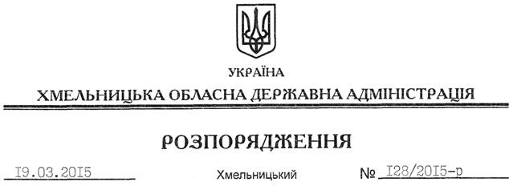

Про обласні заходи з відзначення окремих пам’ятних дат

На підставі статей 6, 39 Закону України “Про місцеві державні адміністрації”, з метою проведення на високому організаційному рівні окремих обласних заходів з відзначення пам’ятних дат:
1. Затвердити обласні заходи з відзначення окремих пам’ятних дат згідно з додатком.
2. Управлінням, іншим структурним підрозділам облдержадміністрації, райдержадміністраціям, рекомендувати виконкомам міських (міст обласного значення) рад, іншим виконавцям забезпечити виконання обласних заходів з відзначення окремих пам’ятних дат.
3. Управлінню культури, національностей та релігій облдержадміністрації профінансувати обласні заходи з відзначення окремих пам’ятних дат за рахунок коштів обласного бюджету (КФКВ 110502 “Культура і мистецтво”).
4. Контроль за виконанням цього розпорядження покласти на заступника голови обласної державної адміністрації відповідно до розподілу обов’язків.

Голова адміністрації М.Загородний

